Control de inventario Ferreteria Luchsinger

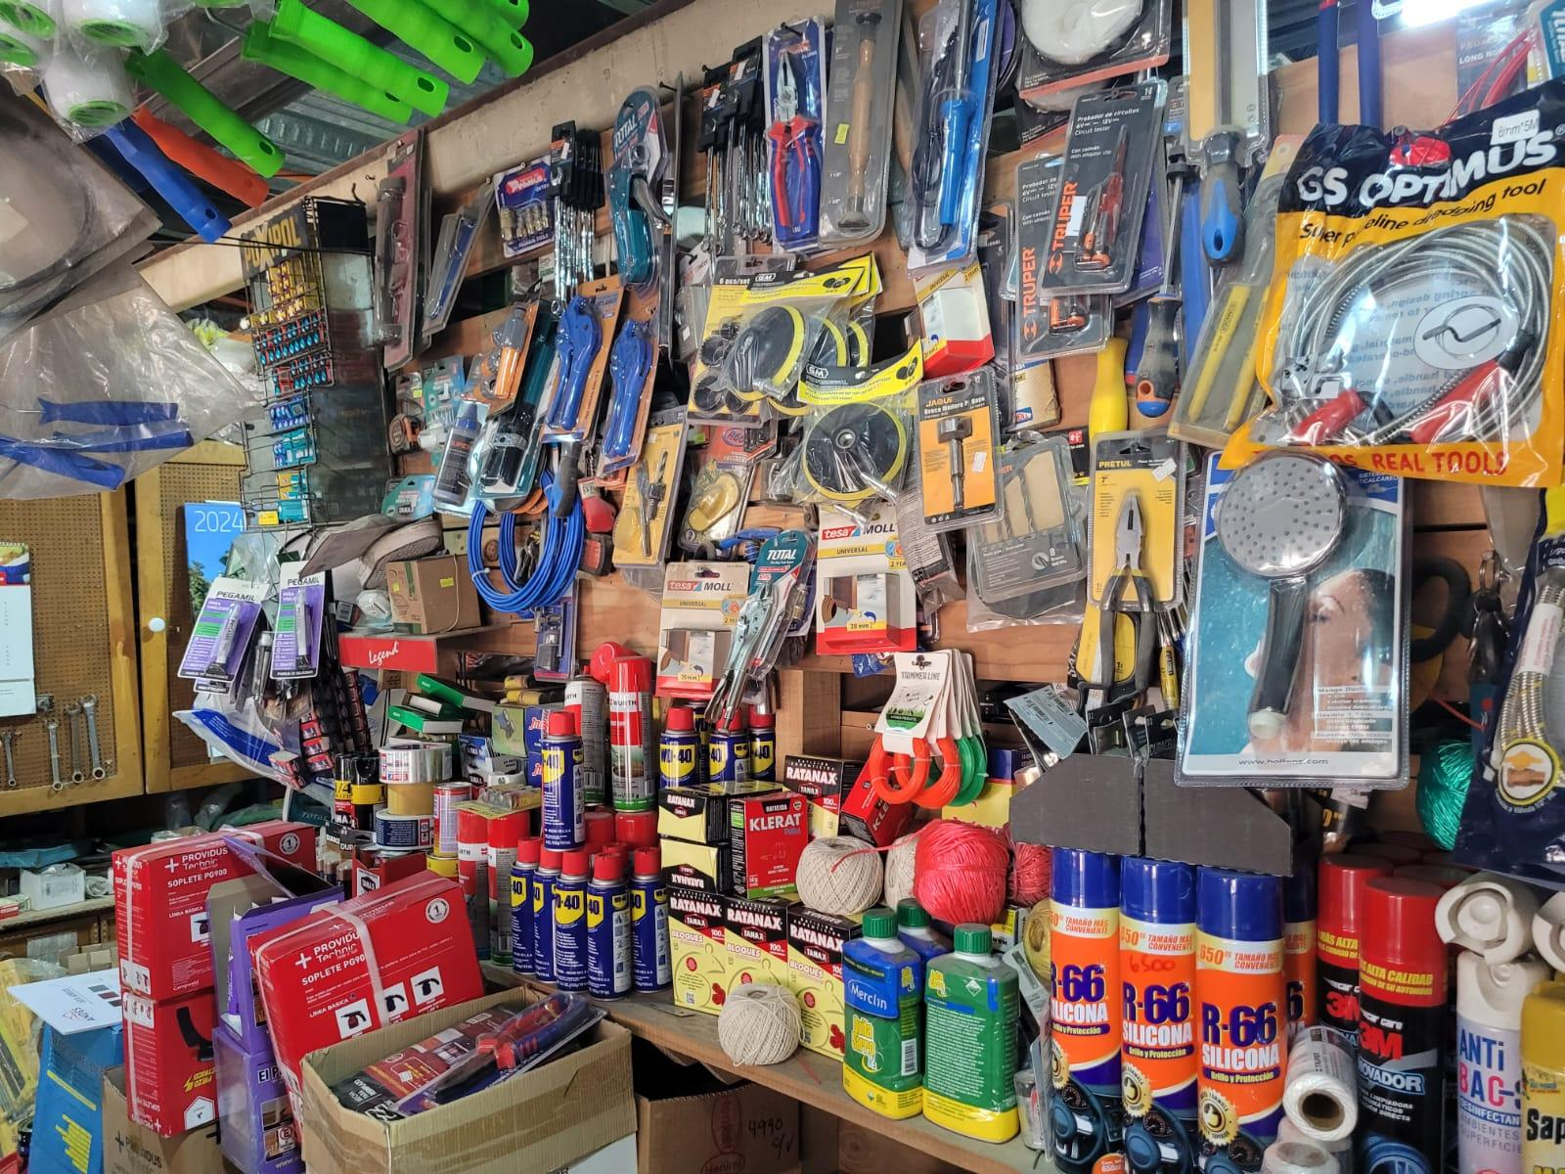

# Índice

**Índice 2**

**Abstract 3**

**Factores que han facilitado y/o dificultado el desarrollo de mi plan de trabajo 4**

**Actividades ajustadas o eliminadas: 4**

**Metodología 4**

**Evidencias 5**

**Conclusión 5**

# Abstract

El proyecto "Control de Inventario Ferretería Luchsinger" tiene como objetivo principal automatizar y optimizar el proceso de gestión de inventarios en una ferretería operada por una sola persona. Enfocado en una mujer de 49 años que gestiona el negocio de manera manual y sola seis días a la semana, el proyecto busca implementar una solución tecnológica que mejore su calidad de vida laboral al reducir el exceso de trabajo, el desconocimiento de productos en stock y la pérdida de oportunidades de ventas.

Para lograr estos objetivos, el proyecto contempla la creación de una página web que facilitará la codificación de productos, el control de inventarios y la gestión de compras, utilizando un modelo de datos escalable y bien diseñado. La implementación se realizará en un plazo de 10 semanas.

De estas sólo la primera etapa corresponde al proyecto APT presentado al comité evaluativo.

# Factores que han facilitado y/o dificultado el desarrollo de mi plan de trabajo

Hasta el momento, no hemos logrado avanzar conforme al cronograma establecido en el Proyecto APT, debido a la falta de conocimientos técnicos y experiencia en el lenguaje de programación requerido entre los miembros del equipo, el poco tiempo disponible para realizar capacitaciones y/o aprendizajes necesarios, así como a los cambios realizados en el enfoque original.

Actividades ajustadas o eliminadas:

Creación de app de escritorio: Se elimina por abandono del programador.

Base de datos en nube: Se elimina el desarrollo de base de datos.

Capacitación a cliente: Se elimina al cambiar el proyecto original por un prototipo.

Inventariado: Se elimina al eliminar desarrollo de app.

Se genera prototipo del proyecto, enfocándonos en las dos primeras fases (iniciación y planificación), considerando la documentación y elementos visuales correspondientes en base a pmbok 6.

Nos vimos en la obligación de segmentar el proyecto y dejar el desarrollo para una segunda etapa, en vista de que el compañero que cumplía el rol de desarrollador abandonó sin aviso. Dejándonos sin avance y con un periodo de tiempo insuficiente para capacitarnos y desarrollar las habilidades necesarias para la ejecución de dicha tarea.

# Metodología

Se usará la metodología Cascada, específicamente la metodología Scrum, que ofrece un enfoque flexible, colaborativo y adaptativo que se alinea bien con las demandas dinámicas de la gestión de inventario, facilitando la adaptación rápida, la mejora continua y la gestión efectiva de los recursos.

1.Flexibilidad y Adaptación: Se basa en ciclos cortos de trabajo llamados sprints. Esto permite ajustar y adaptar el proyecto en función de las necesidades y cambios en el entorno del inventario. Por ejemplo, si la demanda de ciertos productos cambia o se identifican nuevos requisitos, el equipo puede revisar y adaptar el plan en el próximo sprint.

2. Mejora Continua: Scrum fomenta la mejora continua a través de reuniones de retroalimentación regulares (como la retrospectiva del sprint). En el contexto de la gestión de inventario, esto permite al equipo identificar y abordar problemas rápidamente, optimizando los procesos y reduciendo errores.

3. Transparencia y Visibilidad: Promueve una alta visibilidad del progreso del proyecto mediante herramientas como el tablero Scrum y los informes de avance. Esto ayuda a los stakeholders a mantenerse informados sobre el estado del inventario y las tareas en curso, facilitando una toma de decisiones más informada.

4. Colaboración y Comunicación: Enfatiza la colaboración y la comunicación continua entre los miembros del equipo. En un proyecto de gestión de inventario, esto es esencial para coordinar el trabajo entre diferentes áreas, como compras, logística y ventas, y para resolver problemas que puedan surgir.

5. Priorización de Tareas: A través del backlog del producto, Scrum ayuda a priorizar las tareas más importantes y valiosas. En un proyecto de gestión de inventario, esto asegura que se abordan primero las áreas críticas, como la optimización del stock o la integración con sistemas de proveedores.

6. Entrega Incremental: Permite entregar el producto en incrementos funcionales, lo que significa que puedes implementar mejoras y funcionalidades de gestión de inventario de manera continua. Esto es especialmente útil si necesitas realizar ajustes en el sistema a medida que obtienes más información sobre el funcionamiento del inventario.

7. Adaptación a Cambios: Dado que los requisitos y condiciones del mercado pueden cambiar rápidamente, Scrum permite responder a estos cambios de manera ágil. Esto es fundamental en la gestión de inventario, donde las condiciones pueden variar debido a factores externos como fluctuaciones en la demanda o problemas en la cadena de suministro.

# 

# Evidencias

* [GitHub](https://github.com/SebaDuoc/CapstoneDUOC.git)

# Conclusión

Este proyecto no solo representa una intervención tecnológica para resolver problemas operativos específicos, sino que también se erige como un ejemplo claro de cómo la tecnología puede transformar la vida laboral de un pequeño empresario. En el contexto de una ferretería manejada por una única persona, la automatización del inventario no es simplemente una mejora en la eficiencia, sino una herramienta crucial para aliviar la carga laboral, reducir el estrés y maximizar las oportunidades de negocio.

La solución propuesta, aborda de manera integral los desafíos actuales de la ferretería. La implementación de un sistema escalable y bien diseñado no solo resuelve problemas inmediatos, como el exceso de trabajo y la falta de visibilidad en el inventario, sino que también ofrece una base sólida para el crecimiento futuro del negocio. Esta perspectiva a largo plazo es fundamental, dado que permite a la empresa adaptarse a cambios y expandirse sin la necesidad de una reinversión significativa en sistemas tecnológicos.

Además, este proyecto subraya la relevancia de las competencias profesionales en el desarrollo y gestión de soluciones tecnológicas. La capacidad para levantar requisitos precisos, diseñar modelos de datos efectivos y adaptar soluciones a las necesidades específicas del cliente son habilidades que, más allá de su aplicación técnica, contribuyen significativamente a mejorar la calidad de vida laboral y el éxito empresarial.

La factibilidad del proyecto está garantizada por la disposición del cliente a invertir en las herramientas necesarias y el compromiso con la implementación del sistema propuesto. Esto no sólo valida la viabilidad técnica y económica del proyecto, sino que también resalta el impacto positivo que puede tener en la vida de los emprendedores que operan en contextos de alta carga laboral y recursos limitados.

En última instancia, el éxito del proyecto "Control de Inventario Ferretería Luchsinger" ofrece una reflexión sobre el poder de la tecnología para crear soluciones prácticas y significativas. No es solo una cuestión de optimizar procesos, sino de cómo, a través de la tecnología, podemos humanizar y enriquecer la experiencia laboral, permitiendo a los emprendedores concentrarse en lo que realmente importa: el crecimiento y la satisfacción de sus clientes. Este proyecto demuestra que incluso las soluciones más simples pueden tener un impacto profundo y transformador en la vida profesional y personal de quienes las utilizan.

# 